нМИНОБРНАУКИ РОССИИ

Федеральное государственное бюджетное образовательное учреждение высшего образования

НИЖЕГОРОДСКИЙ ГОСУДАРСТВЕННЫЙ ТЕХНИЧЕСКИЙ

УНИВЕРСИТЕТ им. Р.Е.АЛЕКСЕЕВА

Институт радиоэлектроники и информационных технологий

Кафедра прикладной математики и информатики

_______ **«Основы работы в командной строке Windows.»**_____

(наименование темы проекта или работы)

ПОЯСНИТЕЛЬНАЯ ЗАПИСКА

ОТЧЕТ по лабораторной работе

(курсовому проекту, ОТЧЕТ по лабораторной работе)

по дисциплине

__________Основы информатики______________

(наименование дисциплины)

РУКОВОДИТЕЛЬ:

________________ _ Степаненко М.А._

(подпись) (фамилия, и.,о.)

СТУДЕНТ:

________________ _Трифонов И.В.__

(подпись) (фамилия, и.,о.)

____22-ПМ-2________

(шифр группы)

Работа защищена «___» ____________

С оценкой ________________________

**Задание к выполнению лабораторной работы № 3**

**«Основы работы в командной строке Windows.»**

**Задания на лабораторную работу.**

1. ***Выполните следующие команды общего назначения:***

1) вывести информацию о системе;

2) произведите очистку экрана;

3) выведите на экран версию операционной системы, установленную в компьютере;

4) выведите на экран дату, а затем время, установленные в компьютере; при этом на запрос ввода новых параметров (даты и времени) нажмите Enter;

5) Проверьте действие клавиш управления списком команд в следующем порядке: ↑ , ↓ , **F7, F9, Alt + F7**.

1. ***Выполните следующие команды с каталогами и файлами:***
2. Сделать текущим каталог D.
3. Удалить подкаталог четвертого уровня PPP, не сменяя текущий каталог. Проверить результат операции командой TREE – подкаталог РРР в дереве должен отсутствовать.
4. Создать в подкаталоге ХТ текстовый файл с расширением txt, назвав его своей фамилией. В качестве текста набрать свою фамилию и инициалы.
5. Создать в том же каталоге еще два текстовых файла, назвав их своими именем и отчеством. В качестве текста взять соответственно название института и группу.
6. Перейти в каталог XT.
7. Объединить файлы *.txt под именем файла "фамилия". Просмотреть содержимое полученного файла на экране.
8. Удалить файл "фамилия". Перейти в каталог D. Переименовать файл "имя".
9. Скопировать файл "отчество" в каталог XXX. Перенести переименованный файл (бывший файл «имя») в каталог BAG.
10. Скопировать каталог IBM в каталог AUTO под новым именем FIO. Перенести каталог IBM со всем содержимым в каталог USER с прежним именем.
11. Удалить каталог IBM.
12. Вывести в отдельный файл (txt) дерево каталогов с файлами.
13. После разрешения преподавателя удалить каталог D.

Ход работы:

*) Изменил цвет текста на черный, а фон командной строки поменял на белый. Так удобнее с ней работать.

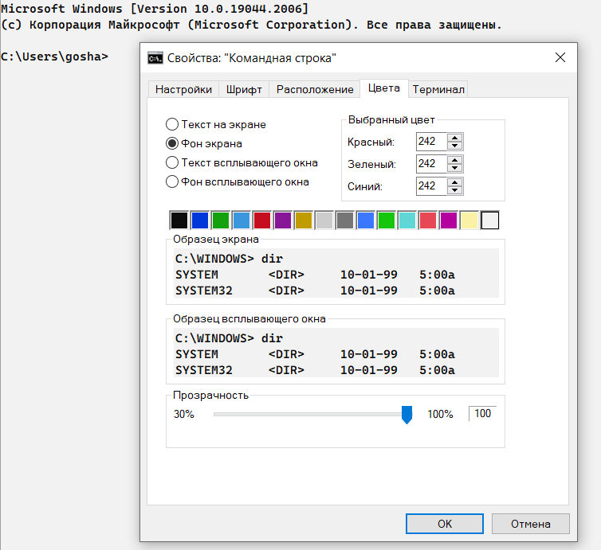

* 1. Вывел информацию о системе.

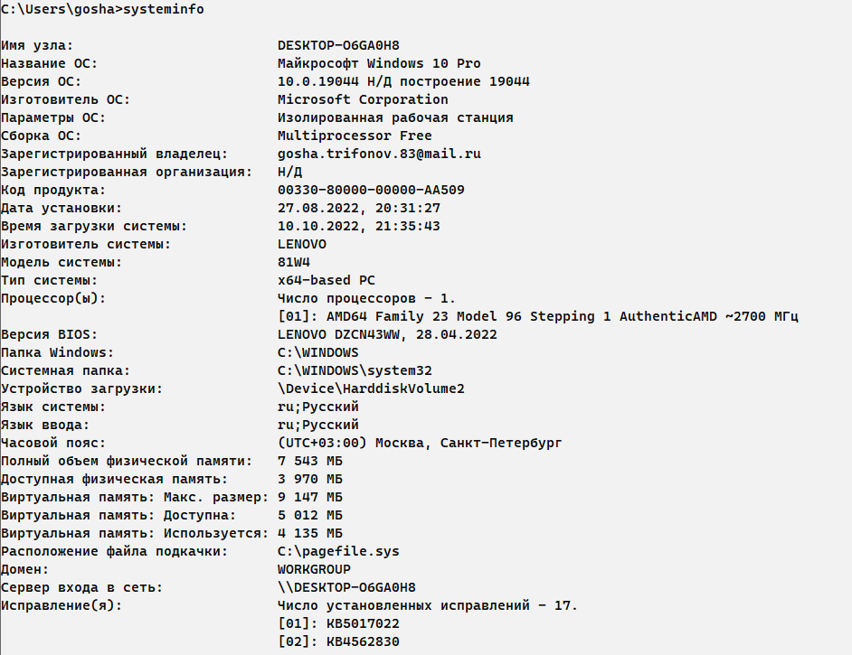

* 1. Очистил экран.

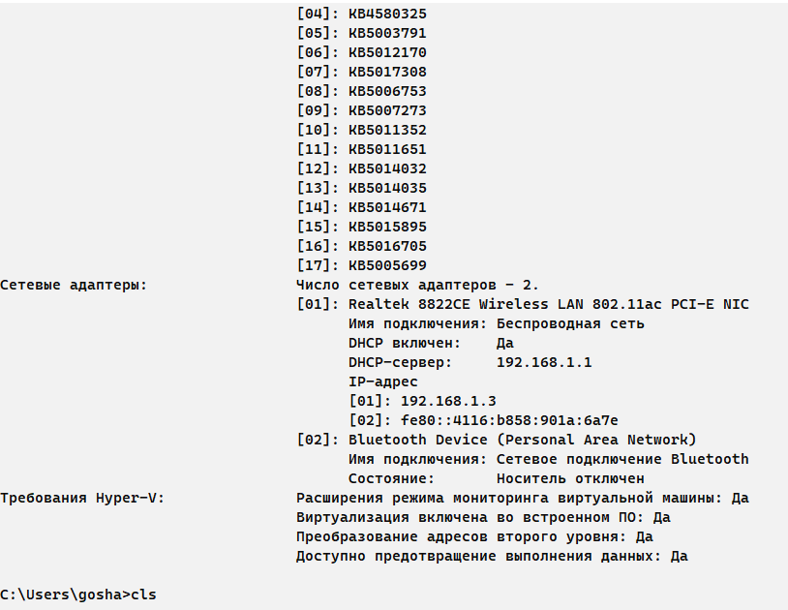 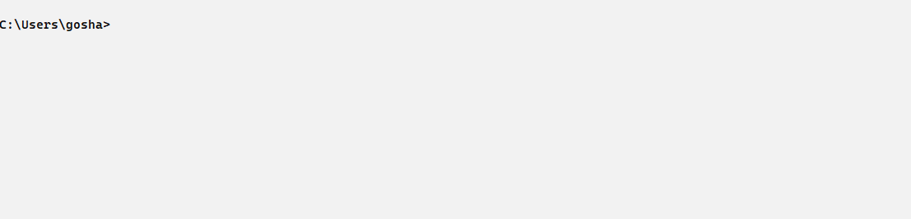

* 1. Версия Windows.

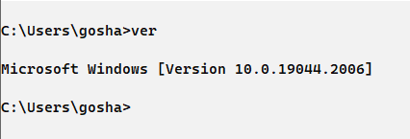

* 1. Вывел на экран дату и время.

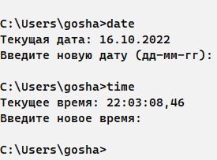

* 1. Выбор клавишами “Вверх” и “Вниз” проверил. Остальные комбинации на скриншоте.

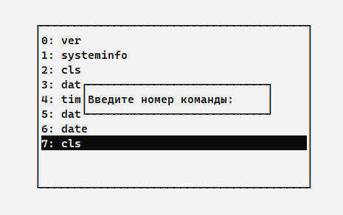

2.1.0) Ну чтобы сделать текущим каталогом D нужно его создать. Создадим каталог под названием “D”. И так далее по списку.

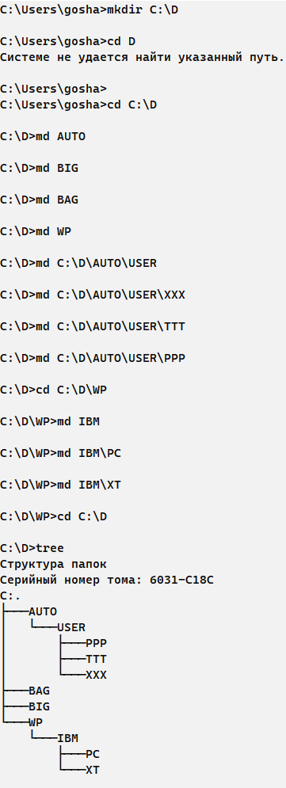



2.1 – 2.2) Сделал текущим “D” и удалил каталог “PPP”.

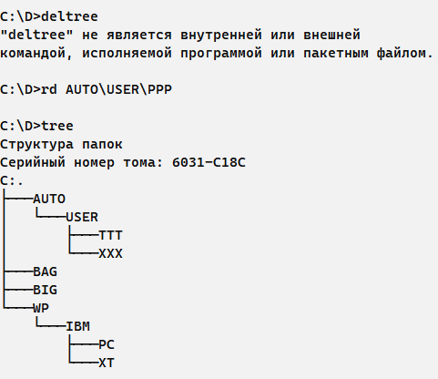

“deltree” не работает на моём пк, поэтому удалил с помощью “rd”.

2.3 – 2.4) Создал в подкаталоге ХТ текстовый файл с расширением txt, назвав его своей фамилией. В качестве текста набрал свою фамилию и инициалы.

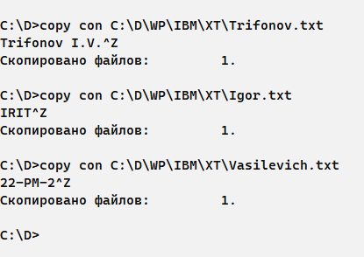

2.5) Перешел в каталог.

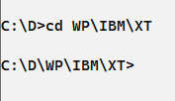

2.6)

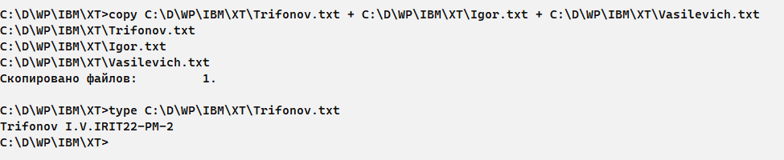

2.7)

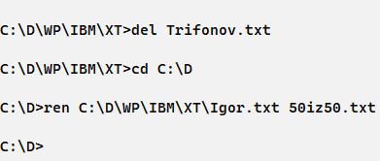

2.8)

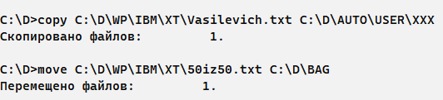

2.9)



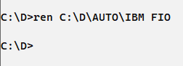



2.10)



2.11)

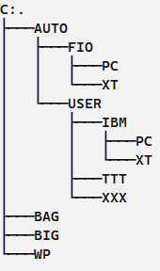

Вывод:Изучил основы работы в командной строке Windows.